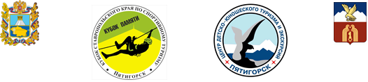
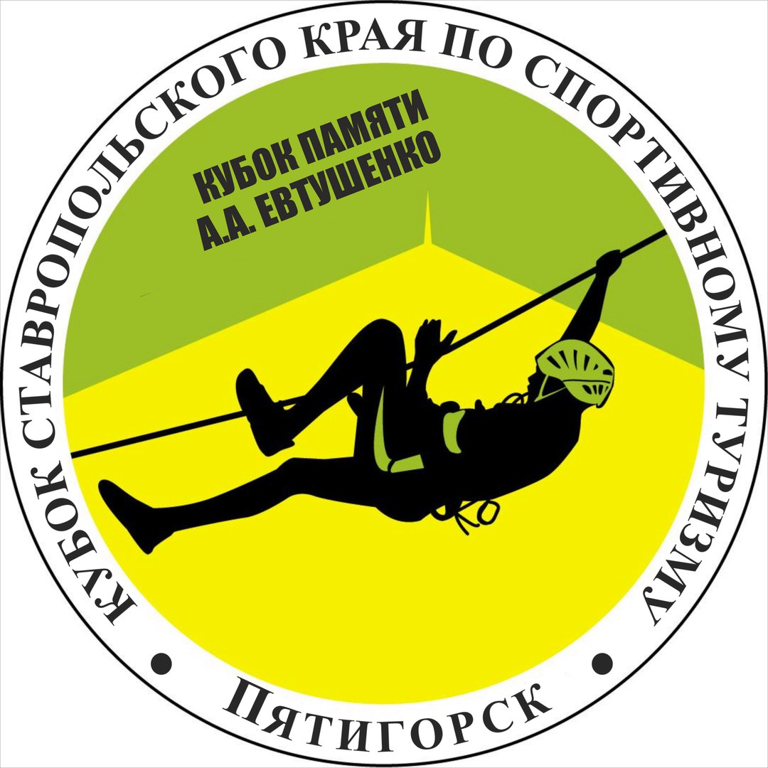

КРАЕВЫЕ СОРЕВНОВАНИЯ ПО СПОРТИВНОМУ ТУРИЗМУ НА ПЕШЕХОДНЫХ ДИСТАНЦИЯХ
«КУБОК ПАМЯТИ А.А. Евтушенко»
12-15 апреля 2018г.
г. Пятигорск, Ставропольский край
УСЛОВИЯ ПРОХОЖДЕНИЯ ДИСТАНЦИИ
«ДИСТАНЦИЯ – ПЕШЕХОДНАЯ – СВЯЗКА» (КОРОТКАЯ)

Дата проведения | 14 апреля 2018 года
Место проведения | Город Пятигорск, Перкальский карьер
Класс | 3 (третий)
Длина | 1000 м
Набор высоты | 50 м
ОКВ

СТАРТ
Блок этапов 1-2. Подъем по перилам- Наклонная навесная переправа вниз.
Этап 1. Подъем по перилам.
Параметры: Длина этапа 8 м. Крутизна 90˚.
Оборудование этапа: Судейские перила. ВСВ. ИС: БЗ; ЦС: ОЗ. Судейский карабин
Действия: Участники поднимаются по судейским перилам по п. 7.11 (ВСВ в качестве ВКС).
Обратное движение: По п.7.12 с ВСВ.

Этап 2. Наклонная навесная переправа вниз.
Параметры: Длина этапа 18 м. Крутизна до 25 ˚.
Оборудование этапа: Судейская переправа. ВСВ. ИС: ОЗ Судейский карабин; ЦС: БЗ, КЛ – 2м, судейская петля.
Действия: Участники проходят навесную переправу по п.7.9 (ВСВ в качестве ВКС).
Обратное движение: По перилам переправы по п.7.9.1. 7.9.5.

Блок этапов 3-4: Переправа по параллельным перилам - Спуск.
Этап 3. Переправа по параллельным перилам.
Параметры: Длина этапа 18 м. Крутизна до 10˚.
Оборудование: Судейские перила, ИС: БЗ, КЛ – 2м от опоры, судейская петля; ЦС: ОЗ – 2 судейских карабина. Разрешено нахождение двух участников на ЦС этапа.
Действия: Участники проходят этап по п. 7.8. с командным сопровождением.

Этап 4. Спуск по склону.
Параметры: Длина этапа 10м. Крутизна до 40˚.
Оборудование: ИС: ОЗ, ТО- 2 судейских карабина; ЦС: КЛ, БЗ.
Действия: Организация перил по п. 7.6. Движение участников по п. 7.12. с ВКС. Разрешена страховка с ИС этапа. Снятие перил по п. 7.7.1.
Обратное движение: По перилам по п. 7.11. При отсутствии перил по этапу 3.

Этап 5. Спуск по склону.
Параметры: Длина этапа 19 м. Крутизна до 35˚.
Оборудование: ИС: КЛ – 1м от опоры, БЗ, ТО – горизонтальная опора; ЦС: КЛ, БЗ.
Действия: Организация перил по п. 7.6. Движение участников по п. 7.12. Снятие перил по п. 7.7.1.
Обратное движение: По перилам по п. 7 .10. При отсутствии перил по коридору нитки.
ФИНИШ

